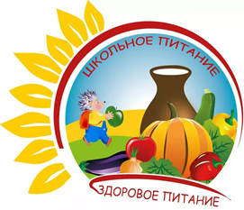
Организация питания
обучающихся МБОУ Островянской СОШ
с 01.09.2025 года

ПЛАТНОЕ

Горячий ЗАВТРАК Горячий ОБЕД
78 руб. 120 руб

БЕСПЛАТНОЕ 2х-разовое питание
(для детей- инвалидов)

Горячий завтрак Горячий обед

БЕСПЛАТНОЕ одноразовое питание для учащихся 5-11 классов
(ГОРЯЧИЙ ЗАВТРАК)

многодетные дети из малоимущих семей и семей вынужденно
покинувших территорию Украины

дети участников СВО

БЕСПЛАТНОЕ ПИТАНИЕ ПРЕДОСТАВЛЯЕТСЯ ОДНОКРАТНО

БЕСПЛАТНЫЙ ФЕДЕРАЛЬНЫЙ ЗАВТРАК
(для учащихся 1-4 классов)

